# EXERCICE 1

## Entités, attributs et clé primaires

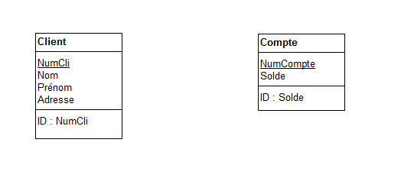

## MCD

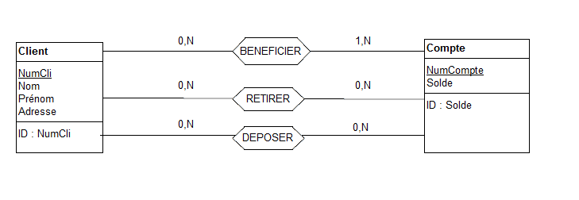

## MPD

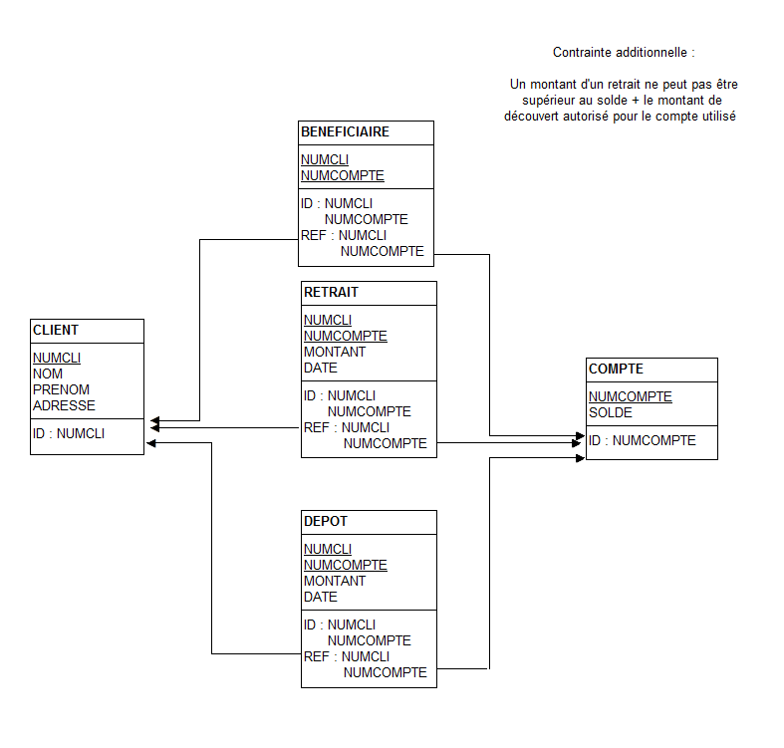

## Script

Script accessible en cliquant [ici](banque.sql) (fichier banque.sql)

# EXERCICE 2

## Entités, attributs et clés primaires

## MCD

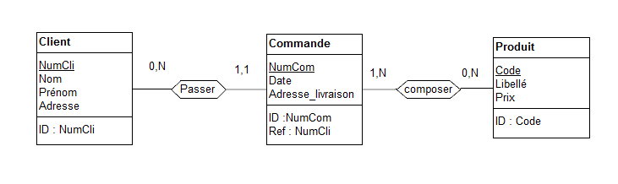

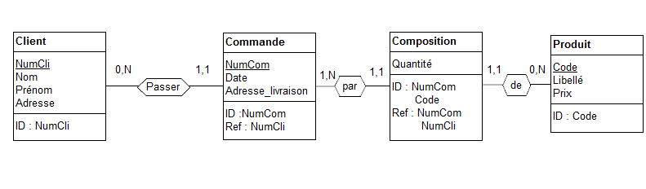

## MPD

## Script

# EXERCICE 3

## Phrases à rédiger

Un élève fréquente une ou plusieurs classes.

Une classe est fréquentée par un ou plusieurs élèves.

Une classe enseigne une ou plusieurs matières.

Une matière peut être enseignée par plusieurs classes.

Une classe est dirigée par un ou plusieurs professeurs.

Un professeur peut diriger plusieurs classes.

Une matière peut être enseignée par plusieurs professeurs.

Un professeur peut enseigner plusieurs matières.

## MPD

